課題3-1(kadai_03-1.ipynb)は普通にエイトクイーンを遊べるプログラム

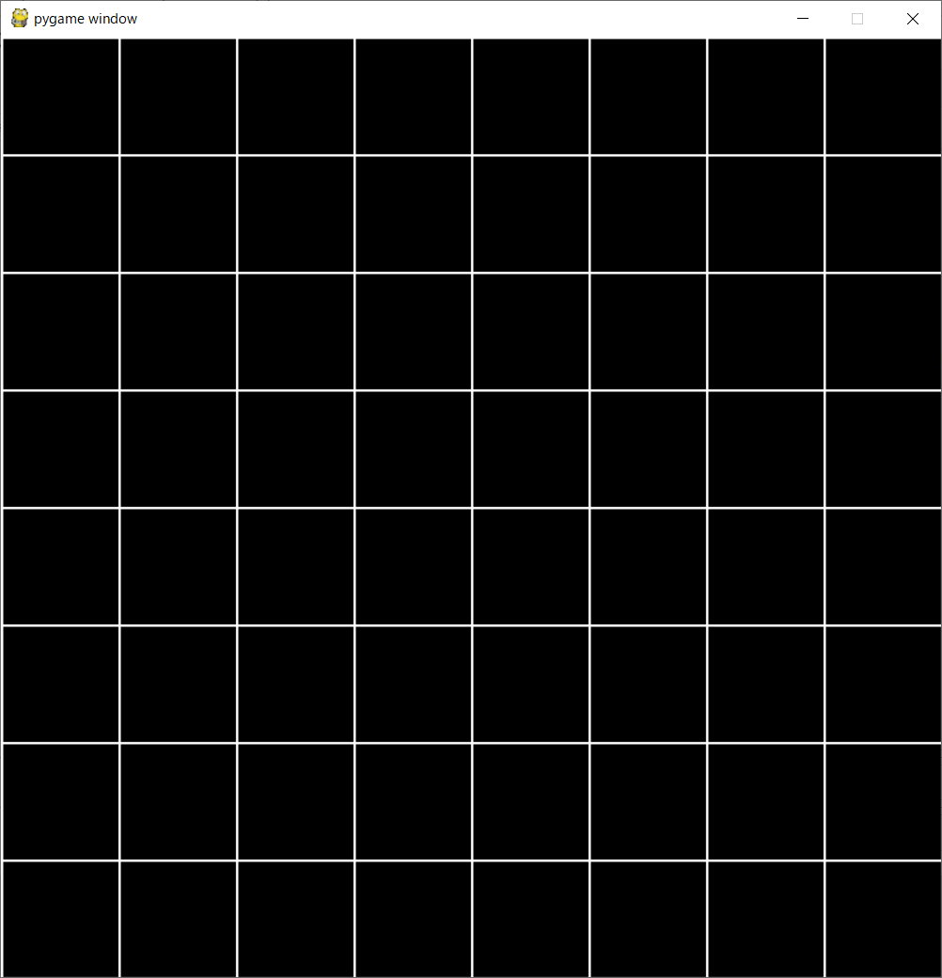

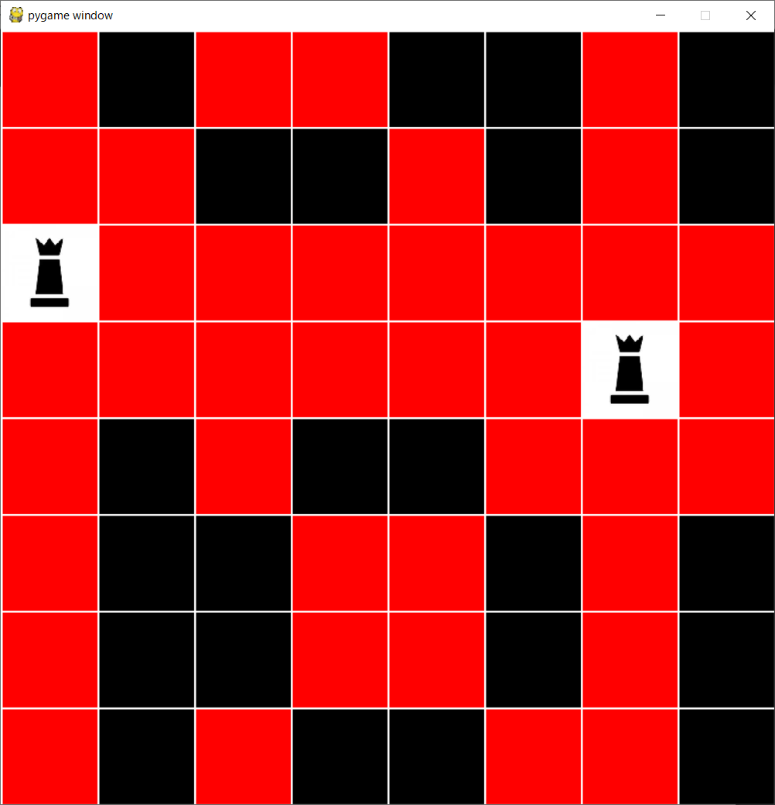

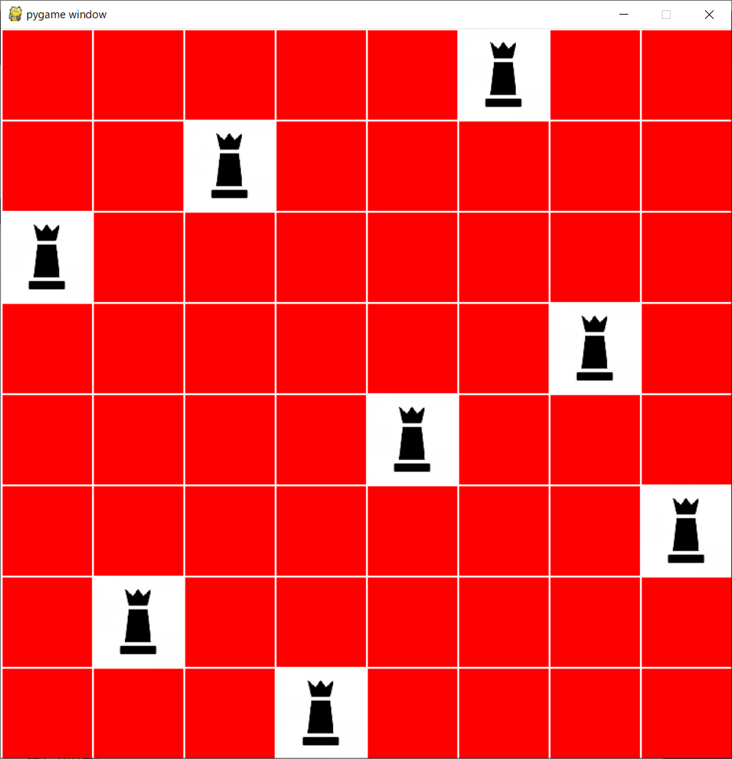

課題3-2(kadai_03-2.ipynb)は自動でエイトクイーンを解くプログラム。

画面のどこかをクリックすることで開始される

同じ行、同じ列に2個以上クイーンが置けないことを利用

左上のマスを(0，0)、左下のマスを(0，7)、右上のマスを(7，0)のように座標を付ける

そしてクイーンを配置してていく際、ｘ=0　から　(0、y)→(1、ｙ)→(2、y)→...(7、y)

と配置していく。

この時、yは0~7の数字の重複がないように格納された配列からランダムにとりだされる。

こうすることで同じ行、同じ列に2個以上クイーンがない配置ができる。

しかし、それだけでは確実にエイトクイーンを解けるわけではないので、クイーンを8個配置できなかった場合は8個配置できるまで同じ処理を繰り返す。

ただの総当たりで計算をさせると処理が多すぎでタイムアウトになるが、この方法だと計算量が格段に減少するのですぐにエイトクイーンを解くことができる。

